**Egzaminuotojo medžiaga**

**2 užduotis**

***1. Pažiūrėkite į paveikslėlį ir papasakokite, ką matote.***

**Gyvūnai**

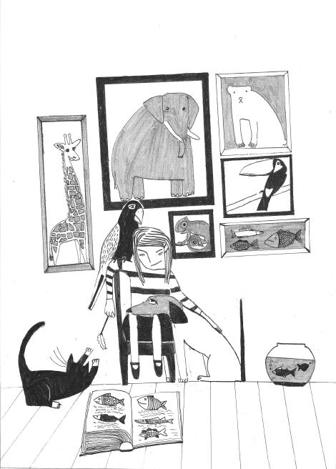

***2. Atsakykite į tris klausimus apie naminius gyvūnus.***

1. Kokį naminį gyvūną jūs turite, turėjote ar norite turėti?

2. Kaip įsigijote naminį gyvūną ar planuojate įsigyti?

3. Kokį gyvūną patartumėte turėti savo draugui? Kodėl?

***3. Paklauskite mane trijų klausimų apie naminius gyvūnus.***